Эвакуация
Эвакуация при пожаре является неотъемлемой составляющей спасения человеческих жизней. Данное понятие распространяется на материальные ценности, имеющие особое значение, которые в следствии пожара могут пострадать.Эвакуация может осуществляться самостоятельно, также и с помощью сотрудников пожарно-спасательных служб.
В условиях пожара, быстрая и организованная эвакуация – залог максимального количества спасенных жизней. При не правильной организации эвакуации возрастает риск возникновения паники, что неминуемо приведет к жертвам.
В связи с выше указанным, особую роль в пожарной безопасности занимает организация эвакуации и обеспечение безопасных путей эвакуации.

СИСТЕМА ОПОВЕЩЕНИЯ И УПРАВЛЕНИЯ ЭВАКУАЦИЕЙ ЛЮДЕЙ ПРИ ПОЖАРЕ
В случае возникновения пожара в здании и сооружении, первая и самая главная задача – это спасение человеческой жизни и здоровья. Чем раньше в помещении человек узнает о возникновении неконтролируемого возгорания (пожара), тем больше у него шансов выбраться наружу и сберечь свою жизнь и здоровье.
Особенное внимание в системе пожарной безопасности уделяется объектам с массовым пребыванием людей. В таких условиях организовать и осуществить быструю и эффективную эвакуацию очень сложно. Для быстрого решения данной задачи и была разработана система оповещения и управления эвакуации людей.
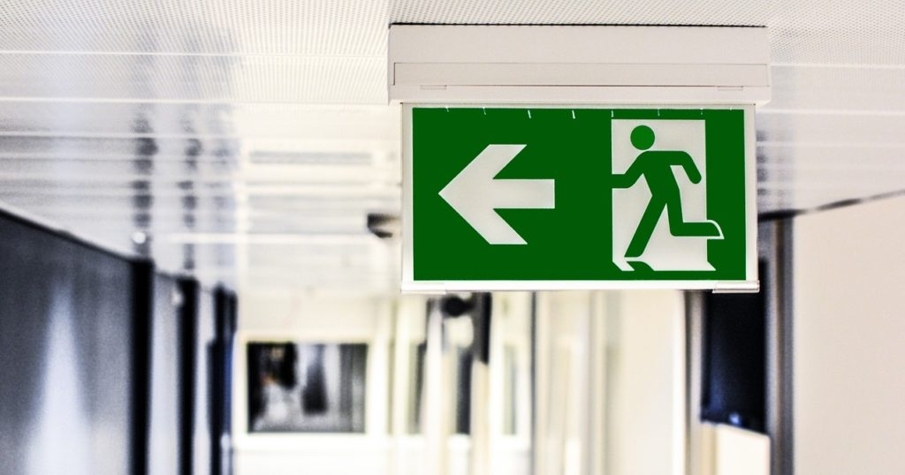

Принципы работы системы оповещения и эвакуации при пожаре.
Система оповещения и управления эвакуацией людей при пожаре — комплекс организационных мероприятий и технических средств, предназначенный для своевременного сообщения людям информации о возникновении пожара, необходимости эвакуироваться, путях и очередности эвакуации
В случае возникновения пожара установка пожарной сигнализации подает сигнал на сработку системы оповещения и эвакуации людей при пожаре, также предусмотрен ручной пуск данной системы с использованием ручного датчика пожарной сигнализации, а также из пожарного поста при получении сигнала от установки пожарной сигнализации (при этом ручной режим имеет приоритет перед автоматическим). Далее начинает свою роботу система оповещения и эвакуации.
Основными способами оповещения о пожаре и их комбинацией являются:
- передача звукового и светового оповещения о пожаре во всех помещениях зданий;
- трансляция речевых сообщений о пожаре;
- передача в отдельные зоны зданий и помещений сообщений о месте возникновения пожара, про пути эвакуации и действия, которые обеспечат личную безопасность;
- включение световых указателей направления эвакуации;
- включение эвакуационного освещения.
Оповещение должно проводится во всех помещениях зданий с постоянным и временным пребыванием людей, и по необходимости на прилегающей территории. После сработки и действия системы оповещения и управления эвакуацией при пожаре, люди которые находятся в средине зданий и помещений выходят на улицу в безопасные места. Далее проверяют наличие эвакуированных и передают соответствующую информацию прибывшим пожарно-спасательным подразделениям, все ли эвакуировались или кто-то остался внутри.

Типы систем оповещения и эвакуации людей при пожаре.
В соответствии со строительными нормами, данные системы закладываются при проектировании и последующем строительстве зданий. Тип установки для конкретного здания определяется его назначением, этажностью и количеством людей в средине.
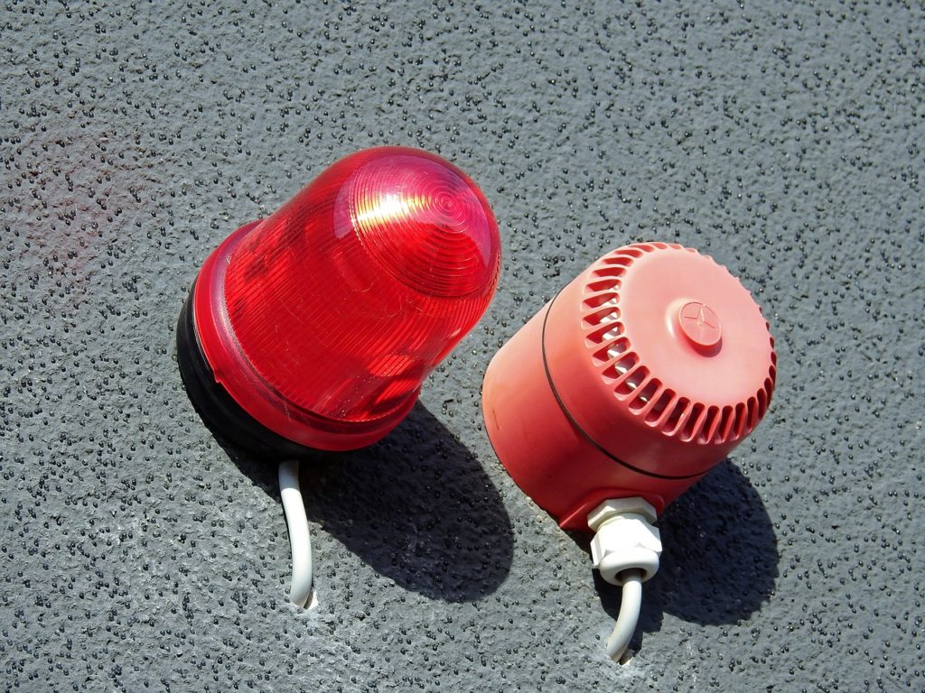
Существует пять типов систем оповещения и эвакуации людей, а именно:
- СО-1 – предусматривает установку звукового способа оповещения в виде сирены, тонированного сигнала. А также рекомендуется (допускается) установка световых мигающих оповещателей и световых оповещателей «Выход».
- СО-2 – установка звукового способа оповещения в виде сирены, тонированный сигнал и световых оповещателей «Выход». Допускается — установка световых мигающих оповещателей и эвакуационные знаки пожарной безопасности, указывающие направление движения.
- СО-3 – в обязательном порядке устанавливается извещатель речевой для передачи специальных текстов и световые оповещатели «Выход». Рекомендуется дополнительно использовать звукового способа оповещения в виде сирены, тонированный сигнал и световые мигающие оповещатели, эвакуационные знаки пожарной безопасности, указывающие направление движения. Дополнительно разделение здания на зоны пожарного оповещения и предусматривается обратная связь зон пожарного оповещения с помещением пожарного поста-диспетчерской.
- СО-4 – в обязательном порядке используются речевой способ оповещения (передача специальных текстов), размещаются эвакуационные знаки пожарной безопасности, указывающие направление движения, световые оповещатели «Выход», разделение здания на зоны пожарного оповещения и предусматривается обратная связь зон пожарного оповещения с помещением пожарного поста-диспетчерской. Рекомендуется – установка звукового способа оповещения в виде сирены, тонированный сигнал; световые мигающие оповещатели; световые оповещатели, указывающие направление движения людей, с изменяющимся смысловым значением и возможность реализации нескольких вариантов эвакуации из каждой зоны пожарного оповещения.
- СО-5 – сложный и всеобъемлющий тип. Необходимо обеспечить в помещениях здания – речевое оповещение в виде передачи специальных текстов; световые оповещатели «Выход»; световые оповещатели, указывающие направление движения людей, с изменяющимся смысловым значением; разделить здания на зоны пожарного оповещения; наладить обратную связь зон пожарного оповещения с помещением пожарного поста-диспетчерской; возможность реализации нескольких вариантов эвакуации из каждой зоны пожарного оповещения; координированное управление из одного пожарного поста-диспетчерской всеми системами здания, связанными с обеспечением безопасности людей при пожаре. Дополнительно устанавливают звуковой способ оповещения, световой мигающий оповещать; эвакуационные знаки пожарной безопасности, указывающие направление движения.

Состав системы оповещения и эвакуации при пожаре.
В состав системы входит оборудование, связанное с пожарной сигнализацией (установкой автоматического пожаротушения) и непосредственно с ней интегрированное. Как правила данные системы монтируются вместе, одним лицензиатом.
В состав системы входят оповещатели звуковые, световые, световые указатели «ВЫХОД», громкоговорители, указатели направления эвакуации, система подачи сигналов и воспроизведения записи, огнеупорные кабели питания, независимые источники питания.
Резервные источники питания системы должны обеспечивать 24 часовую работу в режиме ожидания и в режиме пожар не меньше расчетного времени безопасной эвакуации людей из здания. Аварийное освещение от резервного источника питания, должно работать в течении 60 мин.

Применение систем оповещения и управления эвакуации людей при пожаре.
Как правило, данные системы закладываются при строительстве зданий и сооружений. Но в случае нового монтажа пожарной сигнализации и системы автоматического пожаротушения, лицензионная организация обязана установить соответствующего типа систему оповещения и управления эвакуации для заданного здания.
Системы должны устанавливаться в обязательном порядке в следующих помещениях — детские дошкольные образовательные учреждения, спальные корпуса учебных заведений, больницы, поликлиники, дома престарелых и инвалидов, жилые дома повышенной этажности, цирки, кинотеатры, музеи, вокзалы, места общественного питания и т.д.
Также при нахождении в здании иностранных граждан или граждан разговаривающих на других языках, система речевого оповещения должна иметь записи на других языках.

Итог.
Система оповещения и управления эвакуации людей при пожаре – базовая техническая установка для обеспечения безопасной эвакуации людей из зданий с массовым пребыванием людей. Пренебрежение данной системой, ее неисправность и не правильная эксплуатация может привести к непоправимому – гибели людей на пожаре.
При пожаре звоните «101» и «112».

